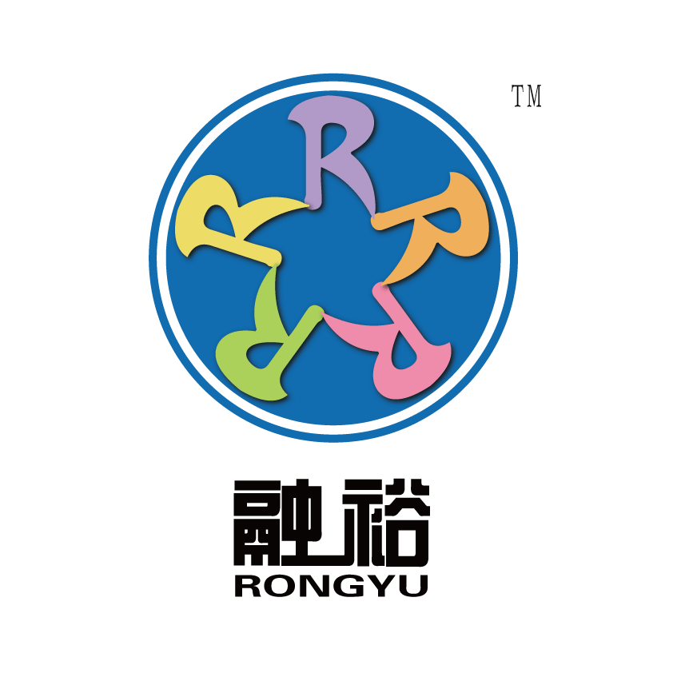
西安融裕机电科技有限公司
电缆夹具出厂检验报告

产品名称：低压电缆夹具 型号、规格：RYJDW13
生产日期：2011年12月21日 生产数量：96 套
检验日期：2011年12月21日 检验依据：RYGF-01-2011
序号 | 检验项目 | 检验内容 | 检验结果 | 结论
1 | 外观 | 外观光滑、平整，无变形 | 外观光滑、平整，无变形 | 合格
2 | 外形尺寸  (长×宽×高) | 140×85×35 | 140×85×35 | 合格
3 | 中心孔尺寸 | 43-51mm | 43-51mm | 合格
4 | 螺杆中心孔距 | 100mm | 100mm | 合格
检验结论：经检验，该批电缆夹具符合规范要求，准予出厂！
检验员： 审核：

西安融裕机电科技有限公司
电缆夹具出厂检验报告

产品名称：低压电缆夹具 型号、规格：RYJDW13
生产日期：2011年12月21日 生产数量：96 套
检验日期：2011年12月21日 检验依据：RYGF-01-2011
序号 | 检验项目 | 检验内容 | 检验结果 | 结论
1 | 外观 | 外观光滑、平整，无变形 | 外观光滑、平整，无变形 | 合格
2 | 外形尺寸  (长×宽×高) | 140×85×35 | 140×85×35 | 合格
3 | 中心孔尺寸 | 43-51mm | 43-51mm | 合格
4 | 螺杆中心孔距 | 100mm | 100mm | 合格
检验结论：经检验，该批电缆夹具符合规范要求，准予出厂！
检验员： 审核：

